
§
Plamen
Časopis farností Melč, Moravice,
Nové Lublice, Kružberk a Radkov

Rok 2007 červencové vydání

________________________________________________________________

Z obsahu:

- Na letní téma …………….…………………..…….. 02

- Život z víry ….…………..….……………………… 03

- Ptali jste se ……………..……………………..……. 04

- Čím žijeme ………………….…………………..…. 04

- Malé ohlédnutí ……………………………………. 05

- Rychlá rota …..………………………….…….……. 05

- Svátost nemocných ………....…………….….……. 06

- Informační servis ……….…………….……………. 07

- Pouť do Příbora ………..……….…………………. 07

- Bavíme se s církví …………………………………. 08
Mohu jen zakrýt Boha sobě,
nikoliv sebe Bohu…

Na letní téma
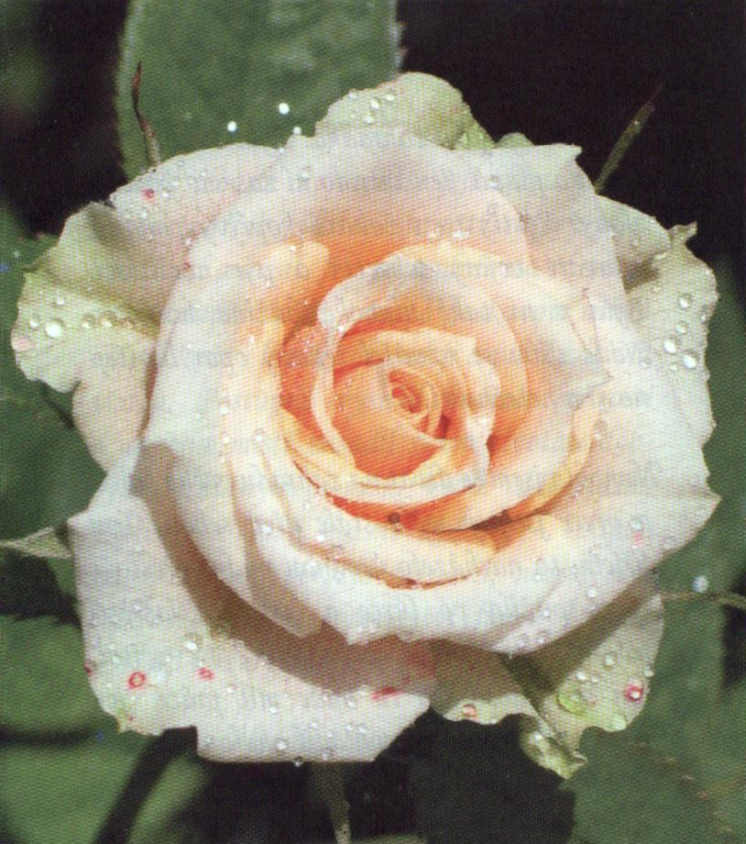
Moje srdce je jako zahrádka. Byla dlouhá léta pustá a planá. Jen vítr do ní zaséval bodláčí zloby. Rostly tu i žahavé kopřivy pomluv, jedovaté ocúny sobectví a pýr nenávisti. Byla v ní také hluboká bažina hořkosti. Nade vším se vznášel šedavý opar lhostejnosti a netečnosti…
Nemohla jsem se dívat na zahradu svého srdce, a přece jsem ji měla stále před sebou. Trní hříchu tu nacházelo úrodnou půdu, přestože jsem toužila po lásce a čistotě. Naštěstí jednoho dne přišel zahradník. Nevyčítal, ani se neděsil, co tu bude mít práce. Jen tiše a s úsměvem pohladil malou růžičku lásky, krčící se v rohu mezi keři. Jak ji tam mohl vidět? Hned se dal do práce. Zesláblou a téměř udušenou růži vzal a zasadil uprostřed zahrady. Tam, kde předtím stál strom nevěry a nelásky…
Růže začala sílit. Zlý vítr však přinášel nová semena plevele a snažil se její krásu zničit. Poslal na ni svlačec starostí, který růži omotával a dusil. Ale zahradník na ni nikdy nezapomněl. Vždy včas a laskavou rukou očistil každý lístek, okopal ji a pilně zaléval vodou. Postupně vysušil bažinu hořkosti a na jejím místě zasadil strom života s dobrým a chutným ovocem. Vedle růže začaly vyrůstat i další krásné květiny – tulipán milosrdenství, gerbera věrnosti, něžná sedmikráska soucitu, množství fialek pokory. Začala klíčit i bílá lilie přátelství…
Pohlédni do zahrady svého srdce. Je-li zanedbaná, i k Tobě může přijít Zahradník, který může leccos změnit. I ze zanedbané a hynoucí duše může udělat krásnou kvetoucí zahradu. Jeho jméno je Ježíš Kristus – Boží Syn.
z pramenů BTM

- 2 -

V červnovém čísle našeho listu jsme nahlédli do prvního přikázání – V jednoho Boha budeš věřit. Skončili jsme myšlenkou, jak velmi je třeba zvažovat, komu svěříme do rukou sebe, své děti, svá vnoučata, své drahé.
Život z víry
On totiž není bůh jako Bůh. V širším smyslu slova je možno říci, že bohem v mém životě je ta skutečnost, kolem které se všechno točí, které všechno podřizuji, o co nejvíc usiluji, kam se nevíc stáčejí mé myšlenky. Ne nepodstatnou může být otázka, kam mě můj bůh dovede. Pro ilustraci použijme opět myšlenek Maxe Kašparů:
„Pro malé srovnání uvádím jedno přirovnání: Velmi rozšířeným náboženstvím v našich zemích je alkoholismus. Porovnejme tedy křesťanství a alkoholismus, Ježíše a C₂H₅OH.

Věřící mají v našem městě jeden chrám
  - alkoholici 14 svatyní.
Centrem kostela je oltář
  - centrem hospody je výčep.
Věřící před Bohem pokleknou
  - alkoholici před svým bohem leží.
Křesťané odevzdávají Bohu své viny, nedokonalosti a selhání,
  - alkoholici odevzdávají svému bohu játra, peníze, děti, rodiny, zdraví.

A tak bychom mohli pokračovat. Opravdu velmi důležitá jsou v prvním přikázání slova V jednoho Boha budeš věřit. Může se totiž stát, že sice v Boha věřit budeme, ale naším skutečným bohem – tím prvním, kterému vše podřídíme – bude něco docela jiného. Něco, co nás třeba dovede i někam, kam nechceme. Je to otázka pro každého z nás:
Kdo je mým Bohem (bohem?) a kam mě dovede…

- 3 -
Je možno v jednom dni přistoupit ke svatému přijímání i dvakrát?
Ptali jste se
Ano, je to možné. Každý, kdo je k přijetí Eucharistie disponován, může v jednom dni přistoupit ke sv. přijímání i podruhé; je však třeba, aby to bylo při mši svaté, které se účastní celé – od začátku až do konce. Mimo mši svatou jen v nebezpečí smrti.
Čím žijeme

Asi nemá smysl vozit dříví do lesa a znovu opakovat jednotlivé body, které byly avizovány a jen došly svého naplnění. Bylo však přece jen něco, co plánováno nebylo, či co bylo nějakým způsobem mimořádné a co tedy za zmínku stojí:
Tak třeba máme zase o jednu památku navíc. 21. května nám přišel přípis o tom, že i přes náš protest fara i s přilehlými pozemky v Radkově byly jmenovány kulturní památkou. Hm…
„Hrom do toho!“ možná si někdo řekl. A hrom přišel i s bleskem. Jen uhodil trochu vedle a spálil novou elektroniku hodin kostela v Kružberku. Ještě že je to pojištěné…
Ale aby nebylo všechno jen negativní: 9. a 10. června jsme oslavili svátek Těla a Krve Páně. Vrcholem oslav byla mše svatá s eucharistickým průvodem v Kružberku – cca po čtyřiceti letech. Velký dík za precizní přípravu patří hlavním organizátorům Mirkovi Bulandovi a Janě Čermínové, dík též všem, kdo jim pomáhali. Děkuji Obci Kružberk, hasičům, dechové hudbě, chrámovému sboru, schole, ministrantům i dalším zúčastněným. Je co slavit. Vždyť se jedná o to největší a nejvzácnější, co v církvi máme…

- 4 -
Malé ohlédnutí
Všechno začalo jednou prostou myšlenkou otce Zdeňka, která se týkala oslav sv. Vojtěcha a návštěvy ve Staré Vsi u P. Kamila na konci dubna.
Všichni jsme nastoupili do autobusu a vyjeli do Ostravy. Cestou jsme se pomodlili k Pánu Ježíši, Panně Marii a andělům strážným, ať nás celý den ochraňují. I přes menší poruchu autobusu jsme do Ostravy přijeli 10 minut před mší svatou, po které jsme se pomodlili litanii k svatým a blahoslaveným. Byl to krásný zážitek slyšet tolik vyslovených svatých jmen.
Po celém krásném obřadu jsme měli rozchod a na domluvený čas jsme se sešli v autobuse, kdy jsme odjížděli do Staré Vsi nad Ondřejnicí. Tam nás očekával P. Kamil Strak. Všechny nás potěšilo, že jsme přijeli na výročí posvěcení kostela. P. Kamil nám poskytl občerstvení, suprově jsme si s ním popovídali a všechny srdečně pozdravuje.
K večeru jsme se vraceli zpět do našich farností s krásným zážitkem a vzpomínkou v srdci.
Jana Čermínová
Rychlá rota

A je tu opět nabídka nebo spíše prosba k dětem a mládeži: Pojďme i letos společně něco užitečného o prázdninách udělat. Jako dříve tak i v tomto roce v našich farnostech proběhne akce Rychlá rota aneb Pomoz své farnosti. Určitě se najde něco přiměřeně věku a schopnostem, kde mladí mohou přiložit ruku k dílu a těšit se ze společně vykonaného díla pro zvelebení farností. Termíny a náplň práce budou zveřejněny v ohláškách v jednotlivých farnostech.
- 5 -
Moc prosím rodiče, aby tuto akci podpořili. Je dobře aktivitu mladých podporovat. Vždyť to budou právě oni, kdo o život farností v budoucnu budou či nebudou pečovat.

Svátost nemocných

Od loňského roku prázdniny patří též našim nemocným. I letos bude možno o prázdninách přijmout svátost pomazání nemocných, a to jak pro nemocné doma, tak i společně při bohoslužbách v kostele. Kdy a kde?

 | den | příležitost ke sv. zpovědi | mše sv. se sv. nemocných
Domorad. | st 11/07 | 17.15 – 17.45 hod. | 18.00 hod.
N.Lublice | čt 12/07 | 17.30 – 18.00 hod. | 18.15 hod.
Moravice | pá 13/07 | 17.15 – 17.45 hod. | 18.00 hod.
Kružberk | so 14/07 | 16.00 – 16.25 hod. | 16.40 hod.
Melč | po 16/07 | 17.15 – 17.45 hod. | 18.00 hod.
Radkov | čt 19/07 | 17.30 – 18.00 hod. | 18.15 hod.

Tuto svátost může přijmout každý vážně nemocný člověk anebo také každý člověk starší 60-ti let. Podmínkou je, aby byl katolickým křesťanem a jeho duše při přijímání této svátosti byla ve stavu milosti posvěcující – tedy bez těžkého hříchu. Pokud je zdravotní stav stabilizovaný, měl by od posledního přijetí této svátosti uplynout alespoň 1 rok.
Moc prosím, rozhlédněte se ve svém okolí, mezi sousedy, známými a nabídněte jim tuto vzácnou svátost. Budou-li chtít tuto svátost přijmout v kostele, zajistěte jim, prosím, dopravu. Budou-li chtít tuto svátost přijmout doma, nahlaste je, prosím, P. Zdeňkovi kdykoliv do 10. července na tel. č. 603 368 922. (Nemocné, kteří jsou doma navštěvováni pravidelně, není třeba hlásit!) Ke společnému přijetí sv. nemocných v kostele není třeba nikoho předem hlásit, stačí přijít přímo.

- 6 -
Informační servis

- pá 05.07. – slavnost našich věrozvěstů sv. Cyrila a Metoděje; mše sv. v 09.10 v Moravici a v 17.30 v Radkově
- so 07.07. v 10.00 hod. v kostele v Melči si udělí svátost manželství pan Miroslav Beran a sl. Lenka Magrlová
- st 11.07. a čt 12.07. – návštěvy nemocných
- so 14.07. a ne 15.07. – měsíční sbírka

UPOZORNĚNÍ: Vždy, když není možné Vašeho faráře zastihnout (zvláště v době dovolených), řiďte se prosím těmito pokyny:
- Pro vyřízení pohřbu využijte číslo mobilního telefonu P. Zdeňka 603 368 922 (případně nahrajte zprávu).
- V jiné akutní potřebě kněze obraťte se na kteréhokoliv kněze v okolí.
Pouť do Příbora

A ještě jedna pozvánka – na srpen. V sobotu 18/8 2007 uskuteční se naše hlavní a zároveň poslední společná pouť v letošním roce. Pojedeme do Příbora, na mariánské poutní místo. Pouť bude celodenní. Nejprve v poutním kostele prožijeme mši svatou a mariánskou pobožnost. Podle možností si prohlédneme kostel, který je zasvěcen patronu zamilovaných – sv. Valentinovi. Zastavíme se u domu, ve kterém vyrůstal sv. Jan Sarkander a u kapličky jemu zasvěcené. Pak navštívíme otce Josefa Kaszpera v Hati, abychom viděli, kde vlastně působí a s jeho působištěm se seznámili. Možná bude i čaj… ☺

- 7 -
Přihlašujte se co nejdříve po bohoslužbách v sakristii. Cestovné se platí při zápisu: Dospělí 200 Kč, děti 100 Kč, ministranti a schola zdarma.
Bavíme se s církví

Nové příběhy Boba a Bobka…



Hezké prázdniny, krásnou dovolenou!!!

- 8 -

